Unidade 2 Chikungunya

Esta unidade é destinada aos profissionais médicos. Será desenvolvida através de casos clínicos, tendo como suporte o Manual de Manejo da Febre Chikungunya.

Objetivos:

A) realizar diagnóstico clinico.

B) realizar diagnóstico diferencial.

C) *indicar e solicitar exames*.

D) tratar os pacientes nas diversas formas da doença.

E)*reconhecer critérios de internação*.

Legenda: Rosa- tudo que estiver assinalado em rosa entrará em segundo plano.

Amarelo- dúvida.

Vermelho- reposta correta.

Verde: objetivo da questão.

Cinza: Atenção!

Casos Clínicos – CHIK

Caso 1 – Forma Clássica (dor refratária)

João de 55 anos morador de Feira de Santana começou a sentir-se mal há três. Inicialmente sentiu calafrios e imediatamente aferiu a sua temperatura axilar, descobrindo que estava febril (Tax: 38,5 °C). Ficou preocupado, pois vários vizinhos já haviam sido diagnosticados com febre de chikungunya e estavam apresentando fortes dores articulares e por isso procurou o posto de saúde próximo à sua casa. Além da febre, João sentia também dor leve nas articulações da mão, do punho e do tornozelo dos dois lados (É essencial o cuidadoso exame das articulações: Exame físico dos membros superiores e inferiores: deve-se iniciar com a inspeção e palpação das mãos, observando formas e dimensões, edema, paralisia, atrofias e contraturas musculares. As outras articulações devem ser examinadas quanto ao aspecto da pele, à mobilidade ativa e passiva (abdução, adução, flexão, extensão, rotação, movimentos do ombro em suas três articulações), ao aumento do volume, à crepitação, à limitação dos movimentos, às atrofias musculares e aos nódulos), além de mialgia, cefaleia discreta e náuseas. Chegando ao posto, foi atendido pelo médico que o perguntou sobre outras manifestações que apresentava. A dor articular, inicialmente leve, piorava em intensidade. João negava ter viajado nas últimas três semanas, mas afirmava que ao redor de sua casa já se haviam diagnosticados vários casos semelhantes e que estava preocupado com a possibilidade dele e de sua família (filho e esposa) adquirirem a febre do Chikungunya. Ao exame o paciente se encontrava febril (tax de 39,4 °C), as articulações ( link com galeria de fotos) metacarpo falangeanas se apresentavam levemente edemaciadas sem eritema (dor e edema são sinais flogísticos), e as demais articulações não apresentavam alterações, todavia em todas elas (em todas as outras articulações do corpo???) houve desencadeamento de dor de forte intensidade às manobras de mobilização e à digitopressão (não entendi muito bem estre trecho – há indicação de mobilização e digito pressão de todas as articulações do corpo??). O restante do exame físico não demonstrou alterações significativas.

Objetivo: Identificar o papel da atenção básica no atendimento de pacientes com Chik.

1- As epidemias de CHIK afetam , de acordo com relatos da literatura, de 30 a 80 % da população residente, diante desse cenário qual a melhor opção de acompanhamento dos casos?

a)Atendimento de todos os casos nas emergências, pois são setores tradicionalmente mais resolutivos e que a população tem mais confiança.

b)Atendimento exclusivamente na atenção básica para não sobrecarregar as emergências.

c)A maior parte dos atendimentos deve se concentrar na atenção básica e unidades de pronto atendimento. Os hospitais devem ser reservados para os casos graves.

d)As UPAs devem ser o local para onde deve se encaminha a maior parte da demanda, os casos excedentes podem ser encaminhados para emergências.

e)Os hospitais devem avaliar e internar todos os pacientes, pois se trata de uma doença nova e que os profissionais têm pouca experiência.

Justificativa:

A maioria dos indivíduos infectados pelo CHIKV desenvolve sintomas, alguns estudos mostram que 3% a 28% apresentam infecção assintomática. Esses valores são altos e significativos quando comparados às demais arboviroses. Dessa forma, o número de pacientes que necessitarão de atendimento será elevado, gerando uma sobrecarga nos serviços de saúde.O acesso ao sistema de saúde deve ser feito através da atenção básica, que deverá estar organizada a fim de resolver a demanda de pacientes. Importante a disponibilização de recursos estruturais e humanos). Os serviços urgência e terciários deverão servir de retaguarda para atendimento dos casos de maior complexidade

Objetivo: Realizar abordagem clínica.

1)Assinale a alternativa incorreta: Qual a abordagem clínica recomendada em situações de coexistência de epidemia de chik e dengue?

a) Realizar manejo integrado Dengue/Chik. (O quadro epidemiológico no Brasil em relação à dengue é de uma endemia e hiperendemia em alguns municípios. Portanto, o CHIK chega ao nosso meio em um quadro epidemiológico estabelecido de dengue. Tendo em vista essa situação, o médico deve estar apto a realizar o diagnóstico diferencial de dengue e CHIK seguindo os protocolos do MS para as duas doenças. O dengue é uma doença potencialmente fatal, por isso recomenda-se que o CHIK seja abordado da mesma maneira que a dengue com o objetivo de não se aumentar a letalidade da dengue.)

b) Sempre é possível diferenciar clinicamente as patologias. (Incorreto, apesar da predominância do sintoma articular na Chik, é necessário lembrar que alguns pacientes não apresentam sintomas articulares (30% ----> posso manter esta informação?). E em quadros iniciais o comprometimento articular pode ainda não estar presente).

c) .................. Preciso da colaboração e /ou sugestões.

Objetivo: Realizar diagnóstico diferencial.

2- Deve-se considerar como diagnóstico diferencial as seguintes patologias, exceto:

a)Dengue – ( Inserir em segundo plano: A suspeita de dengue deve ser feita em todo o paciente residente ou proveniente de área endêmica que apresenta febre há menos de 7 dias e mais dois dos seguintes sintomas (cefaleia, dor retrorbitária, exantema, prostração, mialgia, artrlagia). João reside em um estado endêmico para dengue e apresenta um quadro agudo no qual apresenta, além da febre, também mialgia, cefaleia, náuseas e atralgia. A dengue é um importante diagnóstico diferencial de doenças febris agudas no Brasil já que essa doença se encontra em praticamente todo o território nacional. A dengue é uma doença potencialmente fatal e sua diferenciação com Chikungunya é difícil de se fazer clinicamente pois os sintomas são semelhantes. Entretanto, a dengue se manifesta principalmente com mialgia intensa ao contrário do CHIK em que a mialgia não é tão importante, prevalecendo a dor articular intensa. O exantema da dengue é muito parecido com o do CHIK, exceto que nessa última ele costuma aparecer mais precocemente e o prurido não é tão importante. A dengue pode evoluir para choque, sangramentos e óbito; já no CHIK, isso raramente ocorre, exceto em grupos de risco como idosos (mais em consequência de desidratação ou descompensação de doença de base) e neonatos. Os achados nos exames laboratoriais de um paciente com CHIK são geralmente inespecíficos, sem plaquetopenia intensa, podendo ser detectada linfopenia leve. Após a fase aguda, pacientes com dengue podem evoluir para quadro de fadiga e o CHIK pode ter a dor articular cronificada).

b)Malária – ( Inserir em segundo plano: a malária tem que ser obrigatoriamente excluída em pacientes residentes ou provenientes de locais endêmicos (Amazônia legal) que apresentem um quadro febril agudo. Diferentemente do CHIK, na malária não é comum a poliartragia intensa e pode haver presença de hepatoesplenomegalia e anemia. Deve-se encaminhar o paciente para realização de exames específicos (gota espessa e/ou teste rápido) e para receber o tratamento especifico em caso de diagnóstico de malária).

c)Eritema nodoso – (Inserir em segundo plano: caracteriza-se pelo aparecimento de nódulos subcutâneos dolorosos e geralmente é consequência de uma infecção viral ou alergia à medicamento. Cursa com dor poliarticular e febre. Chik não costuma cursar com nódulos subcutâneos dolorosos)

d)Leptospirose – (Inserir em segundo plano: cursa com quadro febril e caracteristicamente com mialgia intensa em panturrilhas (no CHIK geralmente a mialgia leve). São frequentes a congestão ocular, e, em casos graves, o paciente pode evoluir com icterícia rubínica, oligúria, hemorragia subconjuntival. Para o diagnóstico de leptospirose, a história epidemiológica de contato com ratos ou água/lama potencialmente contaminada é muito importante).

e) Artrite séptica – (Inserir em segundo plano: apresenta-se com pronunciada inflamação das articulações e alterações hematológicas típicas de infecção bacteriana (leucocitose). O diagnóstico deve ser feito por meio de punção articular e análise do líquido extraído (nunca deve ser feito este procedimento no caso do CHIK), acometimento de grandes articulações e história de trauma. A artrite séptica acomete principalmente grandes articulações (ex: joelhos) enquanto as principais articulações acometidas no CHIK são punhos, mãos e tornozelos. Diferentemente da artrite séptica, o CHIK geralmente acomete várias articulações simultaneamente, com padrão bilateral e simétrico).

Objetivo: Caracterizar clinicamente Dengue e Chikungunya

3- Correlacionar os sintomas com a patologia:

a) Dengue: Febre de instalação súbita, poliartralgia severa, simétrica, geralmente em extremidades- (Dengue não cursa com quadros articulares severos como Chik).

b) Chikungunya- Febre alta, mialgia, cefaléia, prova do laço positiva- Chikungunya. Importante ressaltar que Chik não costuma cursar com manifestações hemorrágicas.

c) Febre de instalação súbita, poliartralgia severa, simétrica, geralmente em extremidades, exantema maculo papular- Chikungunya. (Inserir em segundo plano: A doença cursa com febre alta, poliatralgia ( em modal ou colocar o link com a galeria de fotos) frequentemente grave e debilitante, envolvendo múltiplas articulações, normalmente simétricas e bilaterais, acomete mais mãos e pés. Pode ocorrer tenossinovites e edema articular (em modal ou colocar o link com a galeria de fotos). O comprometimento articular é tão importante que incapacita as pessoas para as atividades habituais, como escovar os dentes (em modal ou colocar o link com a galeria de fotos). O paciente pode ainda apresentar artrite, mialgia, cefaléia, exantema maculopapular. O exantema surge entre o 2 ao 5 dia do início da febre, acometendo mais tronco e extremidades. Em crianças menores de 2 anos, a lesão de pele de maior frequencia é a vesicobolhosa.

d) Febre alta, andar encurvado, prova do laço negativa, tenossinovite em punhos, artralgia- Dengue . O andar encurvado é característico do Chik.

Atenção: Colocar em segundo plano com a seguinte chamada: Dengue X Chik

CHIKV deve ser diferenciada da dengue, a qual tem um potencial para resultados muito piores, incluindo a morte. As duas doenças podem ocorrer juntas no mesmo paciente. Observações de surtos prévios na Tailândia e na Índia tem demonstrado as principais características que distinguem o CHIKV de dengue. Em CHIKV, choque ou hemorragia grave e raramente observado; o inicio e mais agudo e a duração da febre e muito mais curta. Também em CHIKV, exantema maculopapular e mais frequente que na dengue (Tabela X). Embora as pessoas possam se queixar de dor corporal difusa, a dor e muito mais pronunciada e localizada nas articulações e tendões em CHIKV, quando comparadas a dengue.

Inserir junto a tabela:

Comparação das características clínicas e laboratoriais de infecções do vírus de Chikungunya e Dengue.

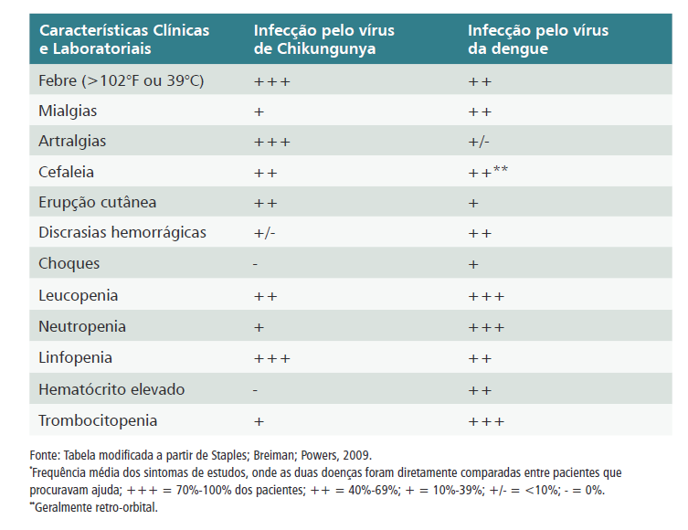

até aqui em segundo plano.

Objetivo: Saber indicar exames laboratoriais.

4 -As alterações no hemograma na CHIK são inespecíficas, no entanto é um instrumento para ajudar no diagnóstico diferencial da dengue. Marque a alternativa correta: Observação: favor fazer as colaborações nas justificas

a)As alterações no hemograma da CHIK incluem trombocitopenia intensa, sendo difícil diferenciar da dengue.

b)A linfopenia discreta é a alteração mais característica do CHIK.

c)O VHS não se altera no CHIK e sim na dengue.

d)A leucocitose é mais comum no CHIK que na dengue.

e)Não há diferenças nas alterações do hemograma nas duas doenças.

Inserir texto referente às alterações laboratoriais em ambas as patologias.

Objetivo: Saber indicar exames laboratoriais.

5)O diagnóstico específico de CHIK pode ser realizado por meio de sorologia ou PCR, marque a alternativa que descreve as recomendações corretas:

a)A IgM no CHIK surge em torno do 10º dia de doença e deve ser solicitada a partir desse período junto com o PCR.

b)Para o diagnóstico ser confirmado deve se solicitar a sorologia e o PCR.

c)Uma amostra positiva para IgG confirma o diagnóstico.

d)O PCR deve ser solicitado até o 7º dia de doença.

e)A IgG surge em torno de dois dias antes do início dos sintomas da doença, podendo ser marcador precoce.

(Inserir em segundo plano: Justificativa das respostas:

Para diagnóstico de certeza podem ser utilizados os seguintes exames laboratoriais:

1- Isolamento do vírus:

2- Reação em cadeia da polimerase (RT-PCR):

3- Sorologia:

Quadro- Vigilância laboratorial de vírus Chikungunya em cenário epidemiológico



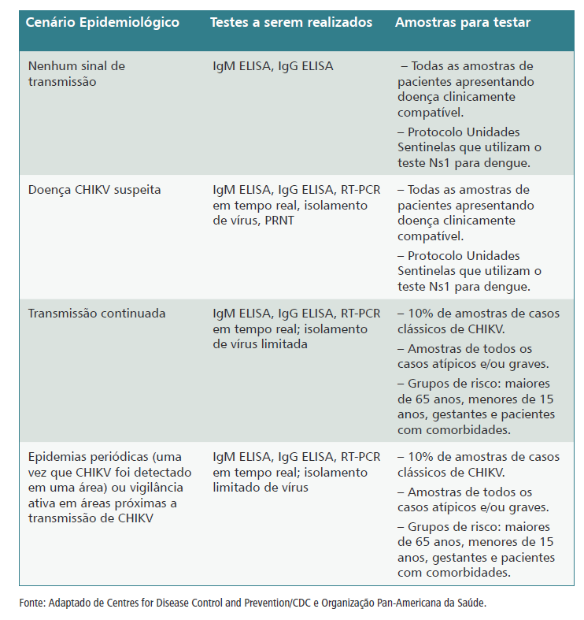

Os resultados dos seguintes testes laboratoriais confirmariam uma infecção recente com CHIKV:

• Isolamento da CHIKV, incluindo a identificação e confirmação (IFA, RT-PCR

ou sequenciamento).

• Detecção de RNA de CHIKV por RT-PCR em tempo real.

• Identificação de um resultado positivo de IgM em um paciente com sintomas

agudos de CHIKV, seguido da demonstração de anticorpos específicos para CHIKV determinado pelo PRNT com vírus nos sorogrupo SFV.

• Demonstração de soro conversão ou um aumento de quatro vezes no PRNT, HI, ou títulos de ELISA (novamente usando outros vírus do sorogrupo SFV) entre as amostras nas fases aguda e convalescente.

Tabela: Resultados típicos das amostras testadas em vários intervalos de tempo

após infecção

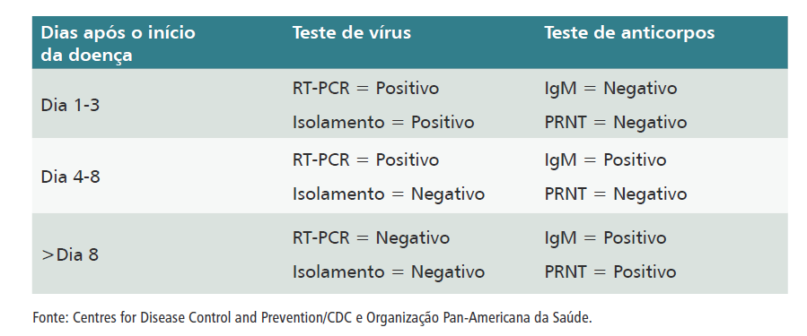

Atenção: Hemograma completo. [No caso de pacientes ambulatoriais de grupos de risco ou com sinais de gravidade (lembrar que o hemograma não é necessário em todos os casos), o hemograma é suficiente para avaliação do paciente. Caso haja necessidade de internação, seguindo os critérios de definição de grupos de risco do manual de manejo clínico, devem ser solicitadas também provas de função renal e hepática, além de eletrólitos para avaliação do equilíbrio hidroeletrolítico].

Considera-se como **Caso confirmado**

É todo caso suspeito com positividade para qualquer um dos seguintes exames laboratoriais:

isolamento viral, PCR, presença de IgM ( coletado durante a fase aguda ou de convalescença ); ou aumento de quatro vezes o título de anticorpos demonstrando a soroconversão entre amostras nas fases aguda e convalescente, preferencialmente de 15 dias a 45 dias após o início dos sintomas, ou 10 dias a 14 dias após a coleta da amostra na fase aguda. Outra possibilidade para confirmação é a detecção de anticorpos neutralizantes por meio do teste de neutralização por redução de placas (PRNT) em única amostra de soro.

Durante o surgimento dos primeiros casos, todos os esforços devem ser realizados com o intuito de alcançar o diagnóstico laboratorial. No entanto, uma vez estabelecida a transmissão suspeitada, nem todos os pacientes necessitarão de confirmação laboratorial. Podemos reservar a investigação laboratorial, neste contexto, para os casos graves ou com as manifestações atípicas. Dessa forma, é importante seguir as recomendações do serviço de vigilância epidemiológica.)

Objetivo: Estabelecera conduta.

6-Quais as condutas imediatas a serem tomadas pelo médico?

a) Avaliar clinicamente o paciente e indicar internação.

b) Indicar hidratação oral e repouso no domicílio.

c) Indicar hidratação endovenosa e retorno em 48 h para reavaliação.

d) Indicar hidratação oral, repouso e uso de paracetmol ou dipirona. [tratamento de escolha para a fase aguda é realizado com dipirona ou paracetamol , reforçar importância de hidratar (conforme protocolo de dengue e ficar atento aos sinais de alarme da dengue até uma melhor definição do quadro- inserir link com protocolo de atendimento ao paciente com Dengue). Há de se enfatizar que o objetivo da terapêutica é fornecer conforto ao paciente, dificilmente haverá regressão total da dor, o recomendado é que se permaneça em repouso no domicilio executando atividades mínimas].

e) Indicar repouso, prescrever Anti-inflamatório não hormonal. (Em alguns casos a terapêutica recomendada pode não alcançar o seu objetivo. Caso o paciente ainda esteja na fase aguda não se recomenda a administração de AINEs, portanto há a indicação de uso de derivados de opióides por via oral, em mais raras situações em que haja muitos efeitos colaterais como náuseas ou vômitos, deve-se internar o paciente e realizar a analgesia por via venosa)

1 b- Após 48 h João retorna à unidade de saúde relatando que não houve alívio das dores articulares mesmo em uso de paracetamol.

Objetivo: Realizar manejo da dor articular.

7- Qual deve ser a conduta do médico?

a) Prescrição de AINES.( AINES não devem ser prescritos até afastar o diagnóstico de Dengue)

b) Prescrever derivados de opióides e compressas frias várias vezes ao dia por 20 minutos. (Nos casos da dor refratária aos medicamentos anteriores, recomenda-se a associação deles ao cloridrato de tramadol e à codeína. O cloridrato de tramadol pode ser administrato por via oral ou injetável. Não é recomendada a utilização na gravidez.

c) Prescrever corticosteróides e compressas frias várias vezes ao dia por 20 minutos. ( Corticóides estão contra-indicados na fase aguda da doença)

d)Prescrever ácido acetil salicílico (Uso de aspirina não e recomendado devido ao risco de hemorragia em um baixo número de pacientes e risco de desenvolvimento de sindrome de Reye em criancas menores de 12 anos de idade).

e) Insistir na utilização do paracetamol e compressas frias várias vezes ao dia por 20 minutos. ( O objetivo do tratamento é o alívio da dor, se não melhorou com o uso de paracetmol é importante a associação com outras drogas: Para associações do paracetamol com fosfato de codeína, a dose deve ser ajustada de acordo com a intensidade da dor e a resposta do paciente. De modo geral, de acordo com o processo doloroso, recomenda-se 1 comprimido a cada 4 horas. Em adultos, nas dores de grau mais intenso, recomenda-se não ultrapassar a dose diária de 240 mg de fosfato de codeína e 4 g de paracetamol a cada 24 horas).

Caso 2 – Forma grave

José, 70 anos, é levado à unidade de saúde apresentando febre, mialgia, dores intensas acometendo articulações de metacarpos e metatarsos, com calor, rubor, edema, mialgia exantema maculopapular em tronco e em membros, iniciados há mais de 6 dias. Apresenta como comorbidade diabetes ( glicemia capilar de 160 mg/dl, pós-prandial, em uso regular de Insulina NPH 100) e insuficiência cardíaca congestiva. Foi avaliado na unidade de saúde , tendo sido orientado a realizar hidratação oral, fazer repouso e utilizar paracetamol. Foi orientado a retornar à unidade de saúde em 24 h para reavaliação.

Objetivo: Identificar os grupos de maior risco.

1)Quais os grupos de risco para o desenvolvimento de formas graves do chik, exceto:

a) adolescentes. ( Não fazem parte do grupo de risco)

b) Pessoas com idade acima de 65 anos. (A grande maioria do conhecimento adquirido acerca do CHIK são recentes e se originam de estudos observacionais, portanto a força das evidências geradas ainda não são plenamente satisfatórias. Apesar desse fato, algumas características clínico e demográficas estão associadas à manifestações mais graves e maior chance de evolução para o óbito no CHIK. São elas indivíduos idade superior a 65 anos, idade menor que 2 anos, gestantes que entram em trabalho de parto em vigência de viremia, pacientes com comorbidades como DPOC e diabetes e alcoolistas. Indivíduos maiores de 65 anos tiveram uma taxa de mortalidade 50 vezes superior quando comparados ao adulto jovem (menores de 45 anos de idade). Apesar de não ser claro por que os adultos mais velhos tem um risco aumentado para doença mais grave, pode ser devido a frequência de comorbidades ou resposta imunológica diminuída).

c) gestantes no último trimestre de gestação. (A maioria das infecções por CHIKV que ocorre durante a gravidez não resulta na transmissão do vírus para o feto. Existem, porem, raros relatos de abortos espontâneos após a infecção maternal por CHIKV. O risco maior de transmissão parece ser quando mulheres são infectadas durante o período de intraparto).

d) Pessoas com comorbidades tais como diabetes e DPOC.

e) Crianças menores de 2 anos de idade. (Bebes são tipicamente assintomáticos ao nascimento e então desenvolvem febre, dor, erupção cutânea e edema periférico. Aqueles infectados durante o período intraparto podem também desenvolver doenças neurológicas (por exemplo, meningoencefalite, lesões de substancia branca, edema cerebral e hemorragia intracraniana), sintomas hemorrágicos e doença do miocárdio. Anormalidades laboratoriais incluíram testes de função hepática aumentados, plaquetas e contagem de linfócitos reduzidos e níveis de protrombina diminuídos. Neonatos que sofrem de doença neurológica geralmente desenvolvem incapacidades em longo prazo. Não há evidencia de que o vírus seja transmitido através do leite materno).

Objetivo: Conduzir um paciente com Chik

2)Qual a abordagem recomendada para esses indivíduos?

a) Avaliação criteriosa e encaminhamento para internação em todos os casos. (Ver fluxograma de manejo).

b) avaliação criteriosa e encaminhamento para unidade de pronto atendimento para observação (Ver fluxograma de manejo).

c) Alta após avaliação clínica e orientar para retornar se apresentar complicações (Ver fluxograma de manejo).

d) Alta após avaliação clínico- laboratorial, e orientar para retornar se apresentar complicações. (O médico deve estar atento quando atender algum paciente com suspeita de CHIK que façam parte de grupos de risco ou que apresentem sinais de gravidade. Esses pacientes devem ser avaliados de forma mais cuidadosa e ter uma avaliação laboratorial mais aprofundado. O paciente deve permanecer em observação até se ter certeza clínica e laboratorial para alta. O paciente deve ser orientado a retornar ao serviço diariamente até regressão da doença com o objetivo de se intervir rapidamente em casos de forma grave ou descompensação).

José retorna à unidade de saúde após o 13 dia (inserir em segundo plano: Após a fase aguda pode haver persistência ou agravamento da artralgia, incluindo poliartrite distal, exacerbação da dor articular nas regiões previamente acometidas na primeira fase e tenossinovite hipertrófica subaguda em punhos e tornozelos. Podem estar presentes também nesta fase astenia, prurido generalizado e exantema maculopapular em tronco, membros e região palmo-plantar. Podem surgir lesões purpúricas, vesiculares e bolhosas. Alguns pacientes podem desenvolver doença vascular periférica, fadiga e sintomas depressivos. Se os sintomas persistirem por mais de três meses, após o início da doença, estará instalada a fase crônica.) do início dos sintomas relatando persistência dos sintomas dolorosos nas articulações; concomitantemente apresenta dispnéia, edema de membros inferiores, desconforto abdominal, mal estar geral.

Objetivo: Diagnosticar as complicações que podem ocorrer nesta patologia. 3)Quais as complicações que os pacientes podem apresentar, em especial no caso citado?

a) Artrite.

b) Descompensação de doenças prévias. [Geralmente as causas de óbito observadas em pacientes com diagnóstico de CHIK se devem à descompensação de doenças prévias. Portanto, os serviços devem se preparar para o atendimento de casos graves de doenças comuns na população como diabetes e ICC . Idosos, mesmo sem doença pré-existente, podem apresentar-se desidratados em decorrência da limitação do movimento e restrição ao leito causadas pela artralgia do CHIK].

C) Síndrome de Guillan- Barré, meningoecefalites. ( Estas patologias fazem parte das formas atípicas da doença. Inserir quadro com todas as formas atípicas)

d) Não ocorreram complicações.

Caso 3 – Crônica

Pedro de 67 anos, residente no Rio de Janeiro, ex fumante e portador de DPOC, viajou para Feira de Santana duas semanas antes de se apresentar ao médico de família da Unidade Básica de Saúde próxima à sua casa com quadro súbito de febre (40 °C) acompanhada de mialgia, cefaleia e discreta atralgia, iniciado no dia anterior. Ao exame encontrava-se febril, PA 140X90 mm Hg, FC: 110 bpm. (como é portador de DPOC, não seria interessante descrever o exame torácico?) O exame das articulações demonstra dor a compressão e à movimentação passiva das articulações dos punhos e metacarpofalangeanas bilateralmente, com discreto edema. A dor piorou progressivamente, tornando impossível a execução das atividades cotidianas. No momento da consulta o Rio de Janeiro enfrentava uma epidemia de dengue. Após 1 mês de doença o sr Pedro ainda apresentava a dor articular com regressão da febre ( Avaliar se coloca na própria questão ? Deve ser inserida a informação em segundo plano: A doença crônica é definida por sintomas que persistem mais de três meses. A frequência de pessoas relatando sintomas persistentes varia substancialmente por estudo e pela quantidade de tempo decorrido entre o seu início e o tratamento. Estudos da África do Sul mostraram que 12%-18% dos pacientes terão sintomas persistentes de 18 meses a 3 anos. Em estudos mais recentes na Índia, a proporção de pacientes com sintomas persistentes dez meses após o início da doença foi de 49%. Dados da Ilha Réunion demonstraram que 80%-93% dos pacientes se queixam de sintomas persistentes três meses após o início da doença; o que diminui para 57% aos 15 meses e 47% aos dois anos. (F. Simone, Departamento de Doenças Infecciosas e Medicina Tropical, Hospital Militar de Laveran, Paris, França, *comunicação pessoal*).

O sintoma persistente mais comum é artralgia inflamatória nas mesmas articulações afetadas durante os estágios agudos. Geralmente, não há mudança significante em testes laboratoriais e nas radiografias das áreas afetadas. Porém, alguns indivíduos desenvolvem artropatia/artrite semelhante à artrite reumatoide ou artrite psoriática. Outros sintomas da fase crônica da doença podem incluir cansaço e depressão. Fatores de risco para a não recuperação são: idade avançada (maiores de 65 anos), problemas de articulação preexistentes e doenças agudas mais graves). Ele continuou em acompanhamento com a equipe de saúde da família e em 12 semanas ainda continuava se queixando de dores articulares de forte intensidade.

Objetivo: Conhecer critérios de internação.

2)O Sr. Pedro apresenta algum critério de internação?

a)Pacientes com idade superior a 65 a são considerados como grupo de risco, deve ser internado caso haja descompensação das patologias de base. (O paciente é considerado como grupo de risco, deve ser avaliado e observado de forma a se corrigir descompensações das patologias de base e indicar a internação caso apresentem os critérios de gravidade como exposto do fluxograma de atendimento (ex. insuficiência respiratória , vômitos persistentes, crise convulsiva etc.) (Inserir em segundo plano o fluxograma).

b) Pacientes com comorbidades são considerados como grupo de risco, devendo ser internados mesmo se não houver descompensação da patologia de base (Incorreto, a internação deve ser indicado somente se critérios clínicos indicarem a necessidade de internação).

c)Paciente não é caracterizado como pertencente ao grupo de risco. (Incorreto)

Objetivo: Realizar manejo do quadro crônico de artralgia/artrite

4)Qual a melhor forma e as alternativas terapêuticas são recomendadas para os quadro crônicos de chik?

a) Prescrição de AINES. (Na fase crônica deve-se iniciar o controle da dor com AINEs, as opções varia desde os inibidores de COX tradicionais mais baratos até os inibidores seletivos de COX2. Atenção deve ser redobrada em relação aos efeitos colaterais destas drogas como gastropatia e nefrite. Em casos não responsivos é recomendável o acompanhamento do reumatologista Terapias com corticosteroide e imunossupressores foram tentadas com sucesso variável na literatura. Em todos os casos deve se propor medidas de reabilitação (como fisioterapia) e outras terapias com o objetivo de auxiliar o paciente a obter alívio. Descreve-se que a doença crônica tem impacto negativo no bem estar psicossocial do paciente, sendo recomendado acompanhamento psiquiátrico ou psicológico.)

b) Não deve-se utilizar AINES. Incorreto. Após a exclusão de Dengue pode-se utilizar antiinflamatórios não hormonais.

c) Prescrever somente paracetamol e dipirona (Ver manual).

d) Prescrever opióides (ver manual)

Objetivo: Saber orientar medidas não medicamentosas

Quais medidas de reabilitação são recomendadas para os quadro crônicos de chik? Exceto:

a) encaminhar todos os pacientes com artralgia para o fisioterapeuta ( É importante o suporte do fisioterapeuta para controle dos sintomas e recuperação do quadro de artrite/artralgiaqtenossinovite)

b) Indicar exercícios suaves e compressa fria.

c) Solicitar apoio do fisioterapeuta do NASF para auxiliar na condução dos casos.

d) Orientar repouso absoluto e compressa quente.

Caso 4 – Transmissão transplacentária

Caroline tem 25 anos e mora em Campo Grande/MS e ficou grávida pela primeira vez, a gravidez foi muito desejada e cercada de cuidados. Todas as consultas de pré-natal foram efetuadas e os exames todos foram normais. Durante o as últimas semanas da sua gravidez foram detectados casos de Chikungunya no bairro de Caroline, e em menos de 1 semana ela também adquiriu a doença, iniciando o quadro febril dois dias antes de iniciar o trabalho de parto.

Objetivo: Conhecer as complicações da patologia na gestação.

1)A combinação de gravidez e Chikungunya pode:

a)Não há qualquer relato de problemas durante a gravidez em decorrência do Chikungunya.

b)Assim como a dengue, o CHIK pode causar abortamento.

c)O principal problema em relação à gestação no CHIK é a má formação fetal que ocorre somente se a gestante adquirir a doença no 1º trimestre.

d)Somente haverá problemas em relação à gravidez se houver co-infeccção CHIK e Dengue na gestante.

e)Há o risco de transmissão vertical durante o trabalho de parto caso a gestante tenha viremia.

Comentário: A doença pode ser transmitida para o concepto em casos em que a gestante adquira a infecção e se encontre virêmica durante o trabalho de parto. Pode ocorre a transmissão transplacentária e a ocorrência da doença na maior parte dos recém nascidos.

Joana entrou em trabalho de parto por via vaginal e a criança nasceu bem (apgar 9/10) sem sintomas relacionados ao Chikungunya. Entretanto, no segundo dia de vida, o pequeno começou a apresentar febre, dificuldade para sugar o leite e muita irritabilidade à manipulação das suas articulações. No terceiro dia apresentou exantema micropapular que evoluiu com formação de bolhas. Apresentou também crises convulsivas sendo intubado e internado em UTI neonatal.

Objetivo: Conhecer as complicações da patologia no concepto.

2)Marque a alternativa correta acerca da transmissão vertical do CHIK do recém nascido cuja mãe se encontrava virêmica no momento do trabalho de parto.

a)Geralmente somente uma pequena proporção de neonatos se apresenta com sintomatologia, sendo que estes podem apresentar exclusivamente quadros neurológicos.

b)A maior parte dos neonatos adquire a doença, sendo que as manifestações mais comuns são febre e dor articular que pode atrapalhar na sua nutrição.

c)Não há risco para o neonato que adquire CHiK durante o trabalho de parto.

d)As gestantes com risco de transmissão congênita não necessitam de atenção especial, todavia é indicado o parto por via de operação cesariana.

e)Deve-se evitar o aleitamento materno, pois essa a principal via de transmissão do vírus para o recém nascido.

Comentário: O CHIK é uma doença considerada de baixa letalidade, apresentando-se como doença epidêmica que acomete grande número de indivíduos em curto intervalo de tempo. O principal problema é justamente esse, grande número de pessoas acometidas na população (variando em torno de 30 a 70% nos relatos da literatura) causando incapacidade física devido às fortes dores articulares. Todavia, uma questão preocupa no acompanhamento clínico dessa arbovirose, a sua associação com a gravidez tem o potencial de causar casos graves de infecção neonatal em decorrência da transmissão vertical que ocorre no momento em que mães virêmicas entram em trabalho de parto.

A transmissão vertical ocorre no momento do parto de mães com viremia, deve-se ficar atento para os casos de mães assintomáticas. As manifestações neonatais ocorrem em praticamente todos os recém-nascidos em torno do 4o. a 7o. dia de nascimento. A maior parte dos RN apresenta (60%) apresentam a forma não complicada semelhante ao CHIK com dores articulares e exantema (inicialmente ocorre eritrodermia que evolui para descamação em palmas e solas e descoloração acastanhada em membros). A forma complicada envolve manifestações hemorrágicas, neurológicas (encefalite) ou cardíacas (alterações do ritmo até insuficiência cardíaca). Alterações hematológicas mais comuns incluem trombocitopenia (discreta a intensa dependendo da gravidade), linfopenia e aumento de transaminases. A maior parte dos RN apresentam LCR positivo para CHIKV (mesmo as formas não complicadas). Todos os RN devem ser tratados em unidades de terapia intensiva, os quadros graves podem necessitar de entubação e uso de medicações inotrópicas, além de cuidado nutricional. O uso de analgésicos deve ser instituído para alívio da dor que atrapalha a nutrição da criança. O prognóstico depende do acesso às unidades de terapia intensiva.

A doença neonatal causada pelo CHIKV deve ser diferenciada de outras infecções comuns do período neonatal como infecções bacterianas e as causadas por outros vírus. A forma de parto não influencia na transmissão, seria interessante se evitar o parto em gestantes febris com suspeita diagnóstica de CHIK, todavia isso pode ser inviável.

O bebê de Caroline passou 2 semanas na UTI neonatal evoluindo com melhora progressiva do quadro de CHIK. Recebendo alta e apresentando bom desenvolvimento posteriormente.

Referência

Brasil. Ministério da Saúde. Secretaria de Vigilância em Saúde. Departamento de Vigilância das Doenças Transmissíveis. **Preparação e resposta a introdução do vírus Chikungunya no Brasil**. Ministério da Saúde, 2014.

Brasil. Ministério da Saúde. Secretaria de Vigilância em Saúde. Departamento de Vigilância das Doenças Transmissíveis. **Febre de chikungunya: manejo clínico**. Ministério da Saúde, 2014